Mục tiêu
Luyện tập thực hiện các thao tác cơ bản với mảng.

Mô tả
Trong phần này, chúng ta sẽ xây dựng một ứng dụng cho phép đảo ngược thứ tự của các phần tử trong mảng.
Ứng dụng cho phép nhập vào lần lượt các phần tử của một mảng (tối đa là 20 phần tử) và sau đó đảo ngược thứ tự của các phần tử.

Các bước thực hiện
Để đảo ngược thứ tự phần tử trong mảng chúng ta sẽ hoán đổi giá trị của tất cả các phần tử đối xứng nhau trong mảng.
Bước 1: Đầu tiên chúng ta sẽ tạo dự án bằng cách chọn File -> New
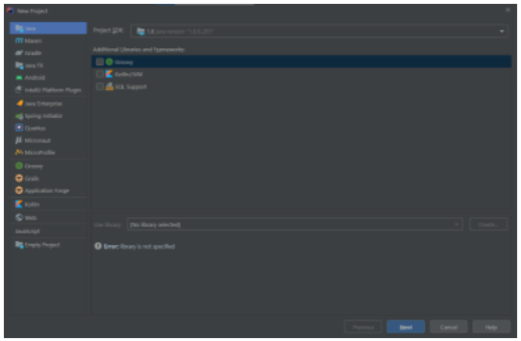
Ở cửa sổ tiếp theo chúng ta tích chọn create Project from template và chọn Next
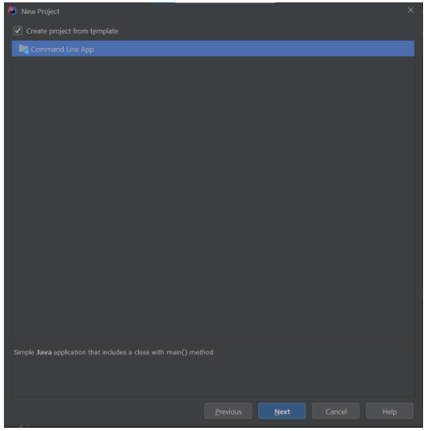
Sau đó chúng ta đặt tên cho dự án và nhấn finish
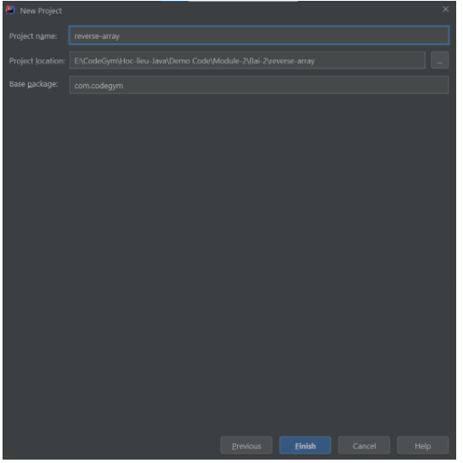
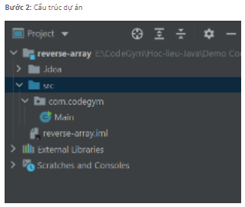
Bước 3: Khai báo các biến, nhập và kiểm tra kích thước mảng
int size;
int[] array;
Scanner scanner = new Scanner(System.in);
do {
System.out.print("Enter a size:");
size = scanner.nextInt();
if (size > 20)
System.out.println("Size does not exceed 20");
} while (size > 20);
Thực thi chương trình.
Bước 4: Nhập giá trị cho các phần tử của mảng
array = new int[size];
int i = 0;
while (i < array.length) {
System.out.print("Enter element " + (i + 1) + ": ");
array[i] = scanner.nextInt();
i++;
}
Thực thi chương trình.
Bước 5: In ra mảng đã nhập
System.out.printf("%-20s%s", "Elements in array: ", "");
for (int j = 0; j < array.length; j++) {
System.out.print(array[j] + "\t");
}
Thực thi chương trình.
Bước 6: Đảo ngược thứ tự các phần tử trong mảng
Sử dụng biến trung gian để hoán đổi giá trị giữa 2 phần tử.
for (int j = 0; j < array.length / 2; j++) {
int temp = array[j];
array[j] = array[size - 1 - j];
array[size - 1 - j] = temp;
}
Bước 7: In ra mảng sau khi đã đảo ngược thứ tự các phần tử
System.out.printf("\n%-20s%s", "Reverse array: ", "");
for (int j = 0; j < array.length; j++) {
System.out.print(array[j] + "\t");
}
Đoạn code đầy đủ của hàm main() sẽ như sau:
package com.codegym;
import java.util.Scanner;
public class Main {
public static void main(String[] args) {
int size;
int[] array;
Scanner scanner = new Scanner(System.in);
do {
System.out.print("Enter a size:");
size = scanner.nextInt();
if (size > 20)
System.out.println("Size does not exceed 20");
} while (size > 20);
array = new int[size];
int i = 0;
while (i < array.length) {
System.out.print("Enter element " + (i + 1) + ": ");
array[i] = scanner.nextInt();
i++;
}
System.out.printf("%-20s%s", "Elements in array: ", "");
for (int j = 0; j < array.length; j++) {
System.out.print(array[j] + "\t");
}
for (int j = 0; j < array.length / 2; j++) {
int temp = array[j];
array[j] = array[size - 1 - j];
array[size - 1 - j] = temp;
}
System.out.printf("\n%-20s%s", "Reverse array: ", "");
for (int j = 0; j < array.length; j++) {
System.out.print(array[j] + "\t");
}
}
}
Bước 8: Thực thi chương trình và quan sát kết quả.
Checkout sang nhánh develop để xem mã nguồn tham khảo: https://github.com/codegym-vn/apj-reverse-array

